Actividad 1 - BD 2 DESARROLLO



Aspirante : Yeison Albeiro Ruiz Quinayás.
Instructor : Juan Pablo Vega

SEDE :CENTRO DE COMERCIOS Y SERVICIOS

ADSO : 3066446
POPAYAN (CAUCA)
2026

1. Presentación de la actividad
En esta actividad el aprendiz trabajará a partir de un Modelo Entidad–Relación
(MER) para construir un modelo relacional, realizar consultas SQL básicas y
posteriormente proponer una solución NoSQL utilizando MongoDB.

2. Contexto del caso
Un centro de formación del SENA , requiere un Sistema de Información que
permita gestionar aprendices, programas de formación, modalidades,
instructores y competencias. Para ello se parte de un MER entregado por el
instructor.

3. Actividad de reflexión inicial
Responda:
- ¿Por qué es importante modelar los datos antes de implementar una base de
datos?
- ¿Qué diferencias conoce entre bases de datos relacionales y NoSQL?

4. Actividad de apropiación del conocimiento
Parte 1 – Análisis del MER:
Identifique entidades, atributos, claves primarias y relaciones.
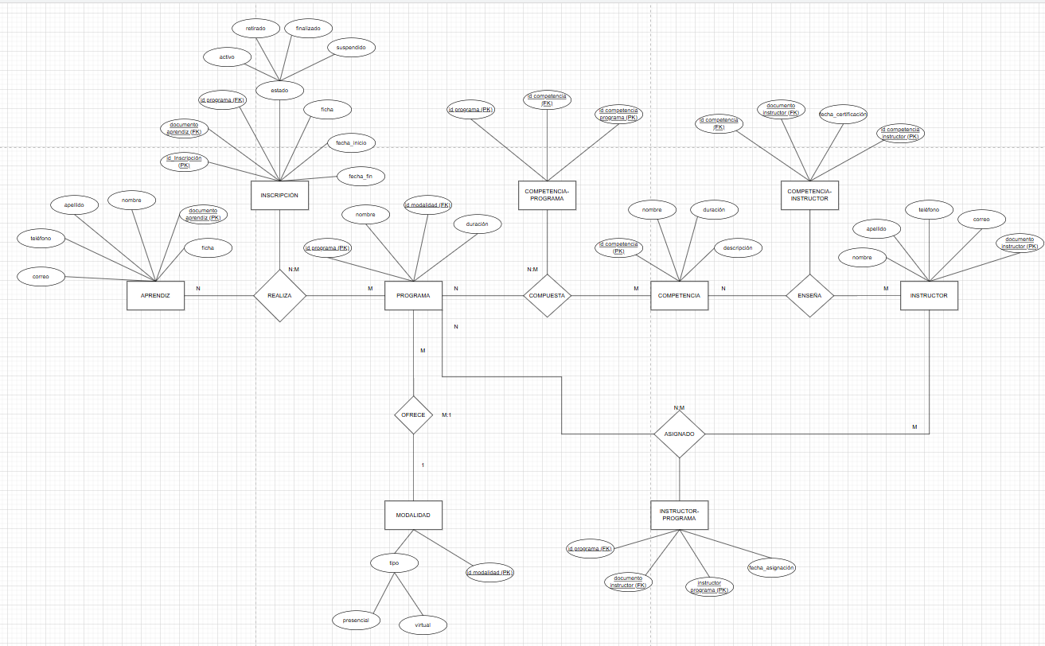
Parte 2 – Modelo Relacional:
Transforme el MER en tablas, defina PK y FK y elabore el script SQL.
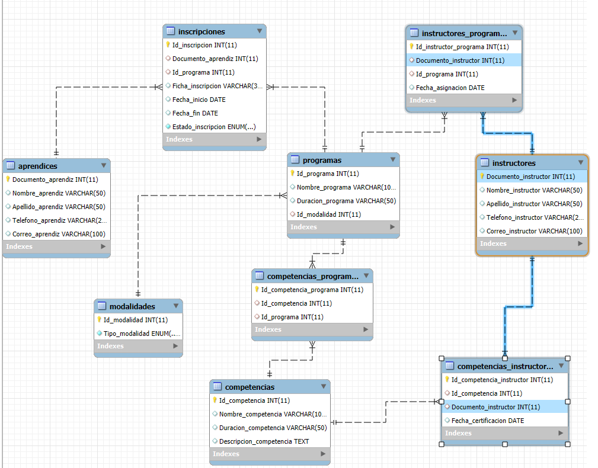
Parte 3 – Consultas SQL:
Realice mínimo 5 consultas usando LIKE, AND y OR.
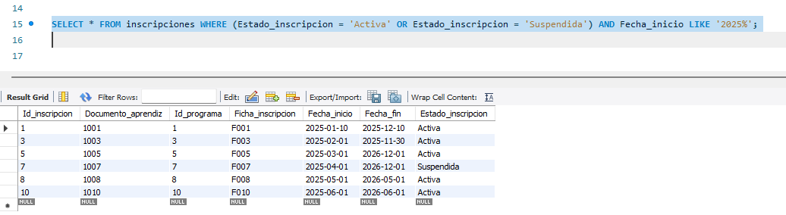
5. Actividad de transferencia – NoSQL
Rediseñe el caso usando MongoDB:
- Defina colecciones
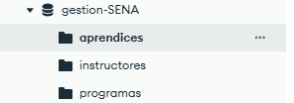
- Diseñe documentos JSON en VS Code
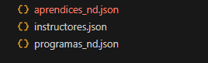
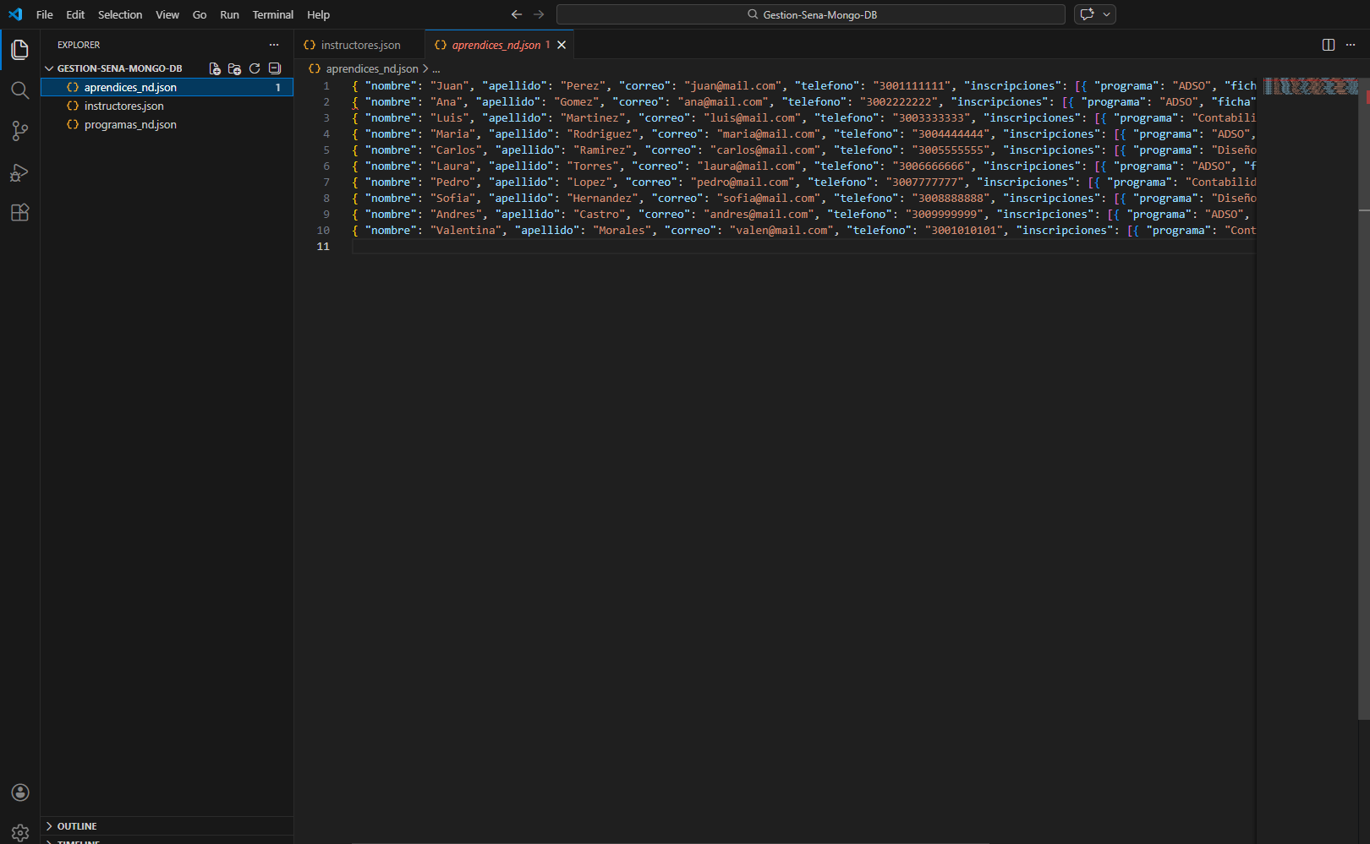
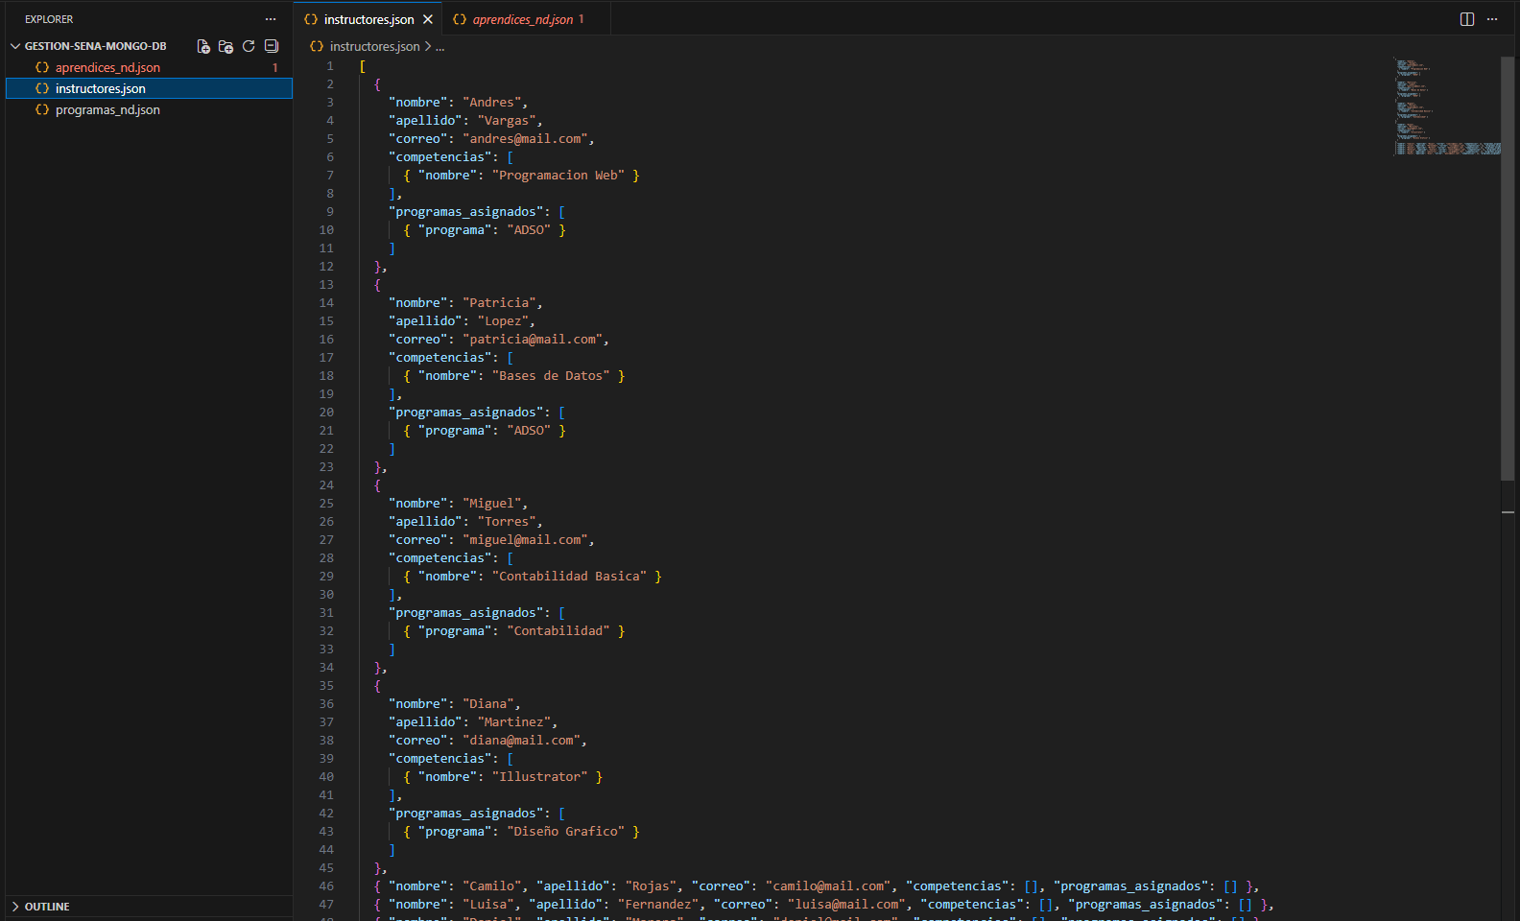
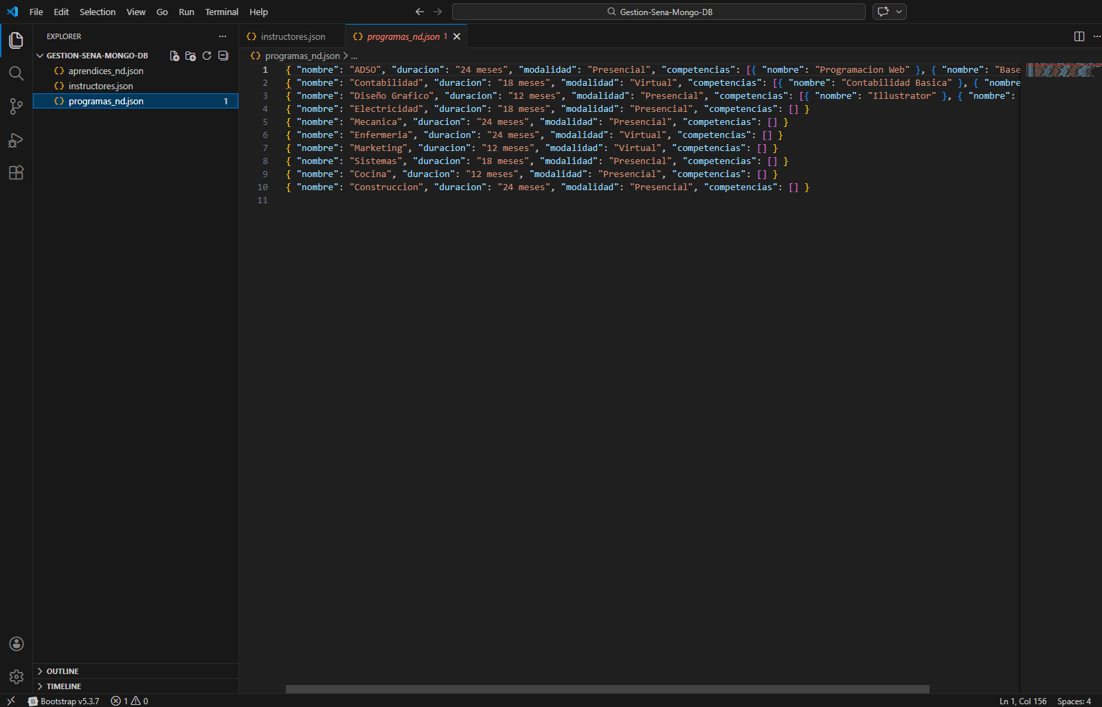
- Importe los JSON en MongoDB Compass
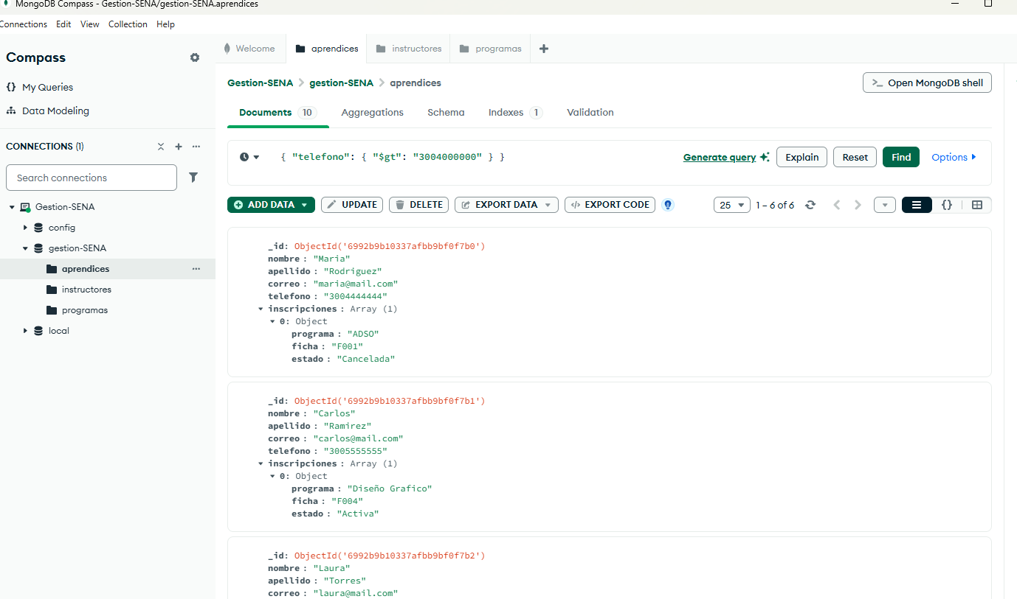
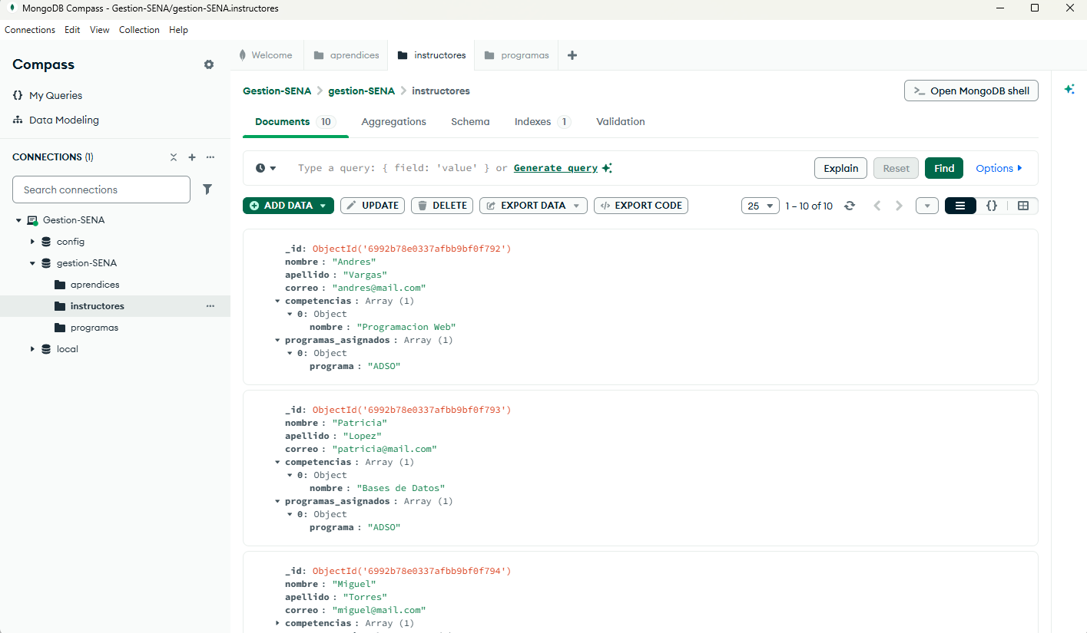
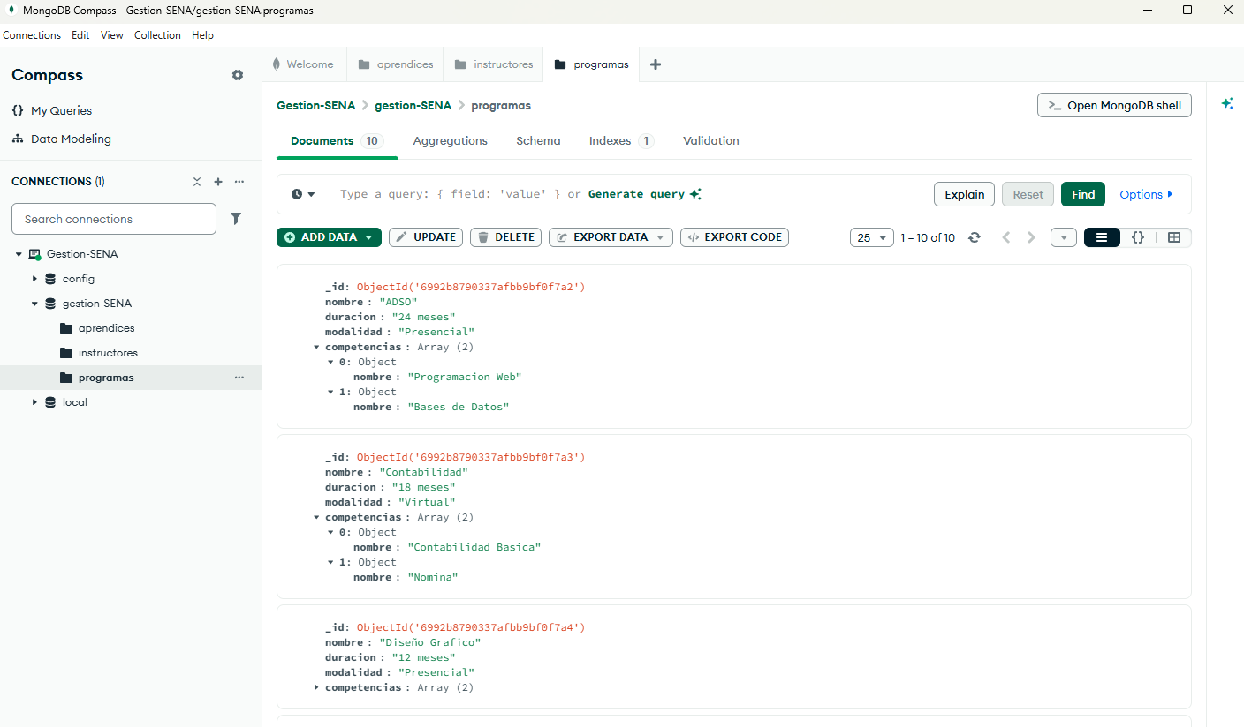
- Realice consultas con operadores $gt, $gte, $lt y $lte
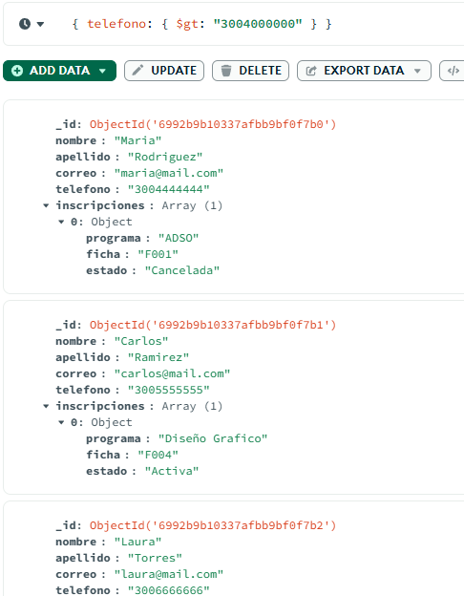
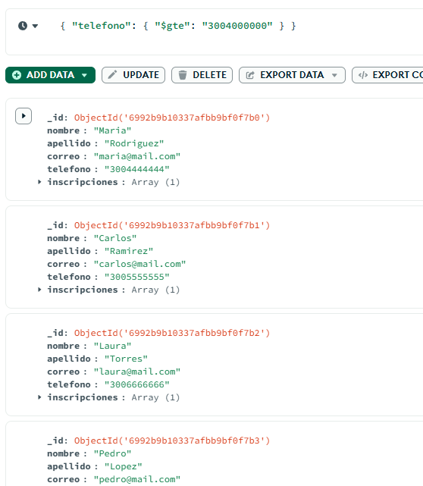
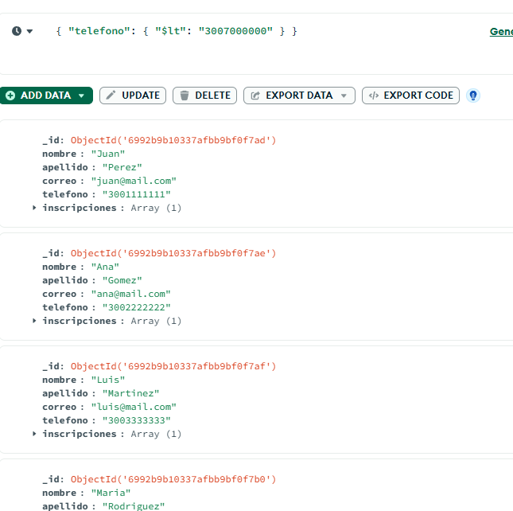
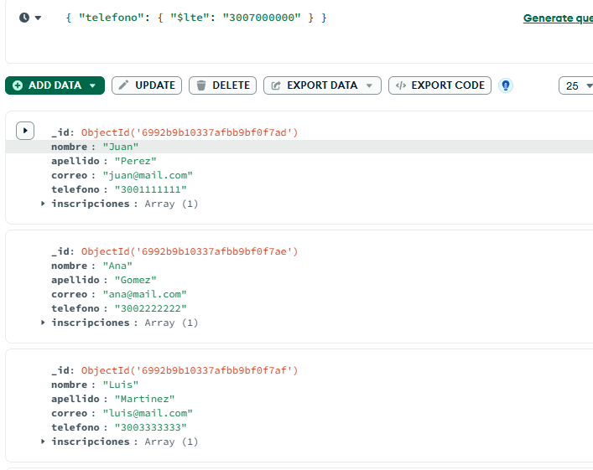

6. Evidencias de aprendizaje
- Diagrama relacional
- Script SQL
- Consultas SQL
- Archivos JSON
- Consultas MongoDB
- Capturas de MongoDB Compass

7. Criterios de evaluación – Evidencia de Producto.

8. Criterios De Evaluación Conocimiento y Desempeño.

Criterio Porcentaje
Diseño relacional correcto 25%
Consultas SQL funcionales 20%
Diseño NoSQL coherente 20%
Documentos JSON bien estructurados 20%
Consultas MongoDB 15%

Criterio Porcentaje
Coherencia en los conocimientos 50%
Aplicación con destreza de los conocimientos 50%

